平成２８年６月２８日
大崎市民病院
患者サービス改善推進委員会

ご提言をいただき，ありがとうございました。
ご提言について，次のとおり回答いたします。

御礼・感謝のお言葉もいただき，
ありがとうございました。


【提言】アンケートの記載台に，老眼鏡をおいて欲しい。
内視鏡検査を受けたときに，看護師さんがやさしく背中をさすってくれました。
看護師さんの「あたたかさ」を感じとても感動しました。

【回答】ご提言を受けまして，１階及び２階のアンケート記載台に老眼鏡を設置いたしました。今後もお気づきの点等がございましたら，お知らせいただければと思います。

見直し後
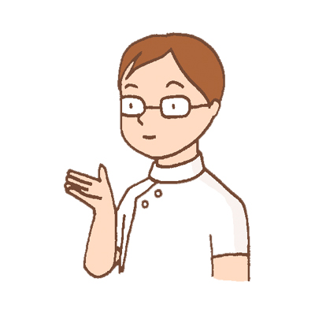
【提言】入院患者が退院時に車で帰れるように，入院患者専用の駐車場を設けて欲しい
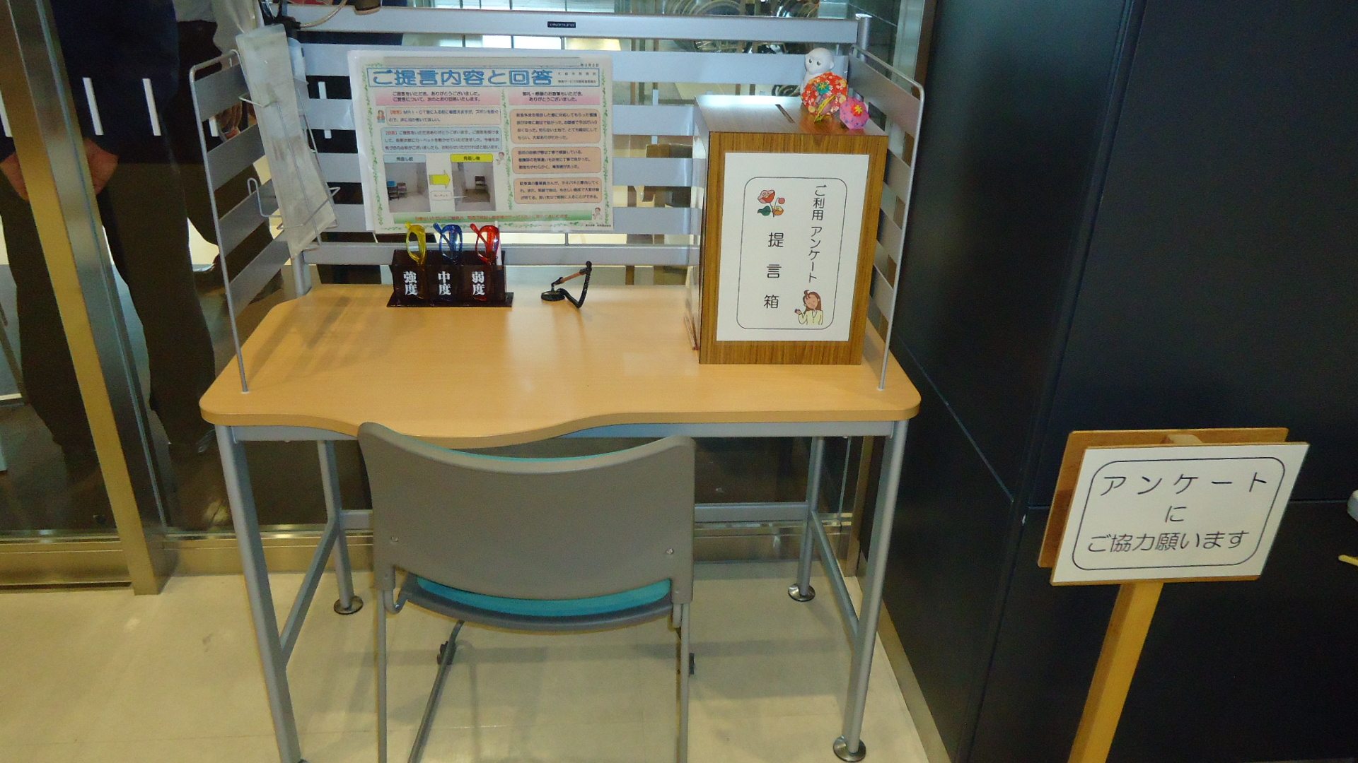

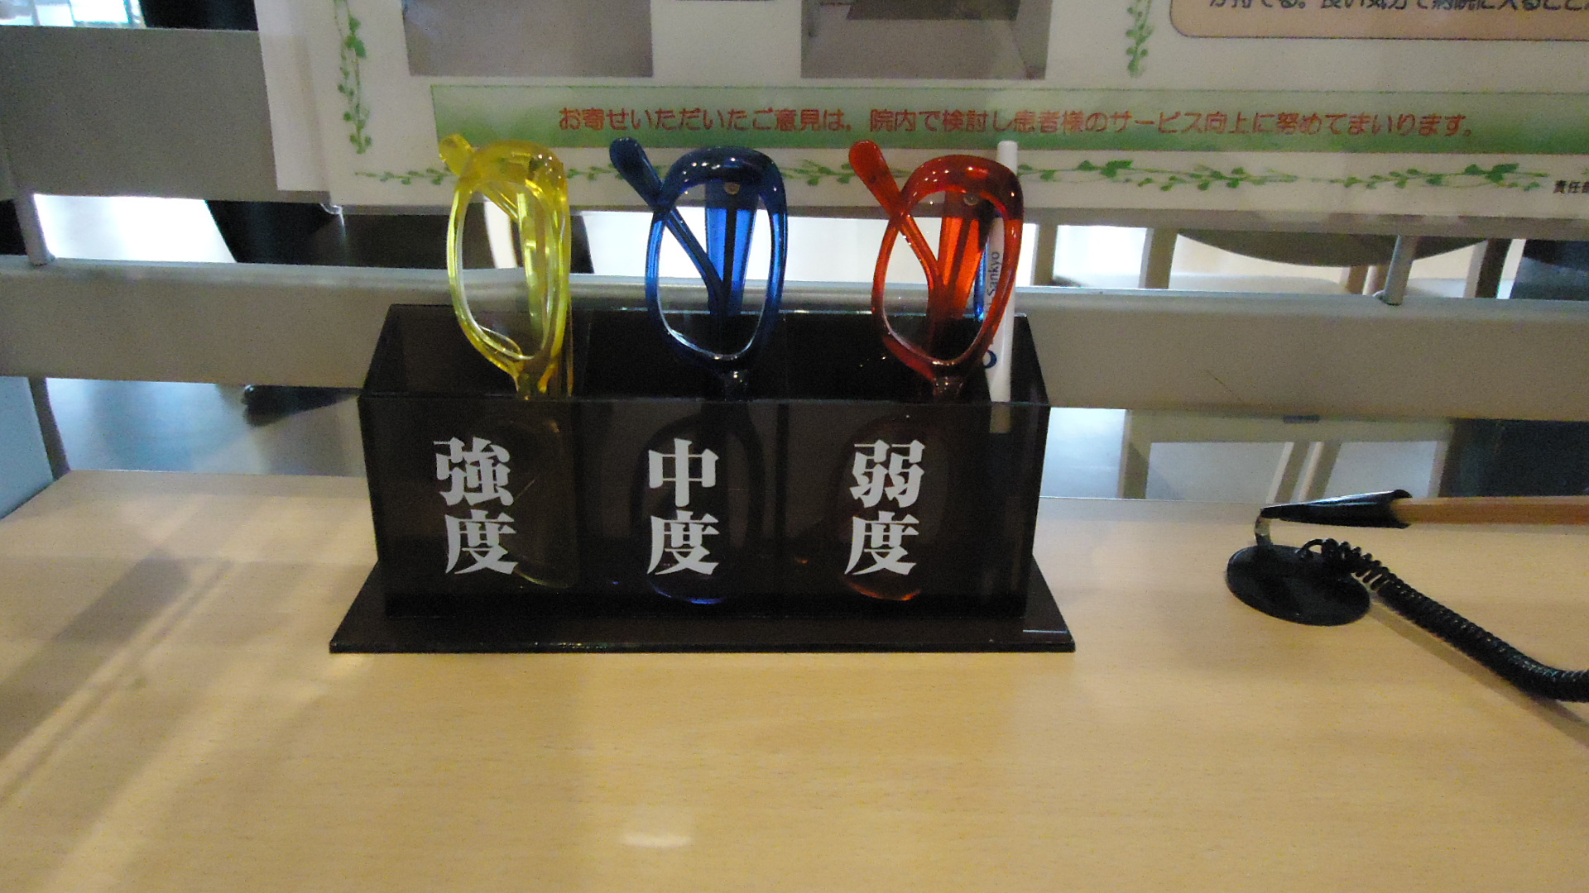
【回答】当院駐車場は，毎日1,000人を越える外来患者様も利用されます。そのため，入院患者様につきましては，自家用車での来院を遠慮いただいております。
大変申し訳ありませんが，ご理解とご協力をお願いいたします。



お寄せいただいたご意見は，院内で検討し患者様のサービス向上に努めてまいります。
責任部署 総務課

